Ленин о политической безграмотности
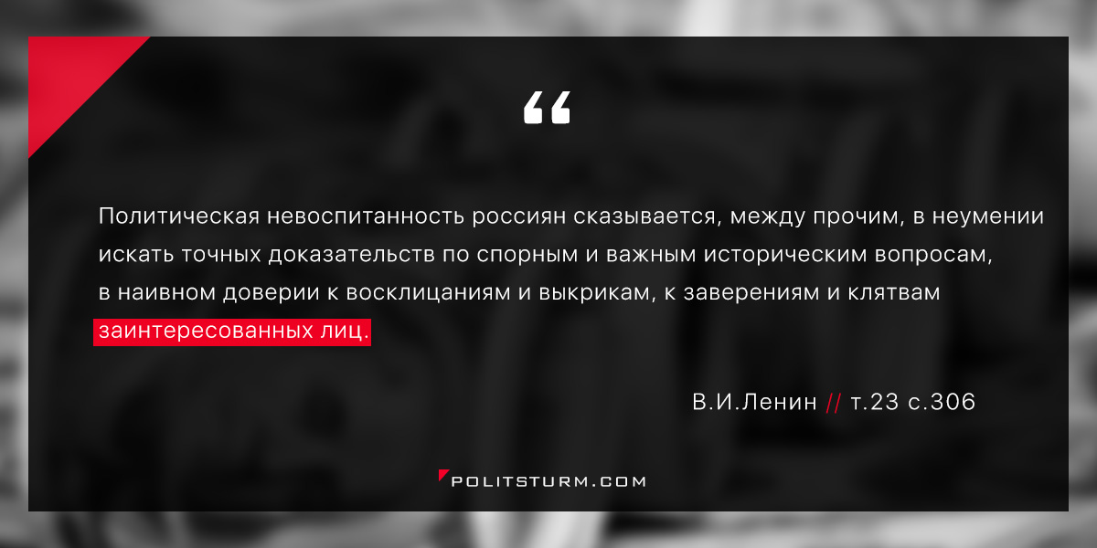

Оригинальная статья
2017-05-16

Политическая невоспитанность россиян сказывается, между прочим, в неумении искать точных доказательств по спорным и важным историческим вопросам, в наивном доверии к восклицаниям и выкрикам, к заверениям и клятвам заинтересованных лиц.
В.И.Ленин, ПСС т.23 с.306

Оригинальная статья

